Уважаемые жители и гости района!
В связи с установившейся холодной температурой воздуха напоминаем об опасности выход на лед, которая подстерегает любителей рыбалки и тех, кто оказался вблизи водоема, особенно в условиях «температурных качелей». В дневные часы температура воздуха достигает плюсовых отметок, а ночью – минусовых, лед на водоемах становится рыхлым, появляются промоины. Особенно непрочный лед бывает в устьях рек, местах быстрого течения, бьющих ключей и стоковых вод, а также вблизи деревьев, кустов и камыша.
14.11.2025 в 14.50 на территории Новоусманского района спасатели извлекли тело погибшей женщины из реки Усманка.
Запрещается выходить на лед в состоянии алкогольного опьянения, прыгать и бегать по льду, собираться большим количеством людей в одной точке, выходить на тонкий лед, который образовался в реках с быстрым течением.
В случае если Вы стали свидетелем несчастья или сами попали в беду, немедленно сообщите об этом в Единую службу спасения по телефону «112».
Помните, что человеческая жизнь всегда дороже! Будьте бдительны, берегите себя и близких!

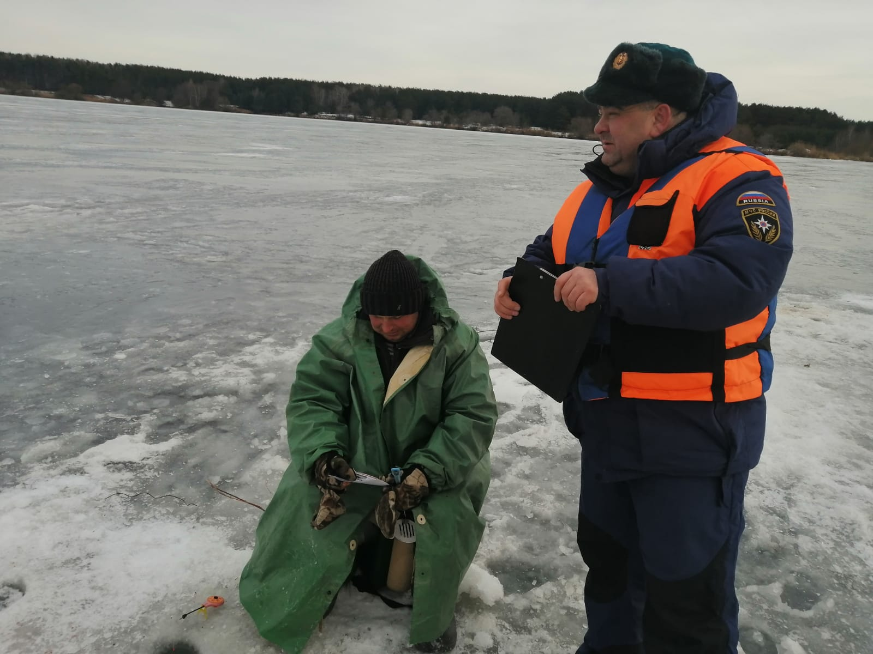

Инспекторский участок г. Воронеж Центра ГИМС
ГУ МЧС России по Воронежской области

